De préférence, il vous est conseillé de compléter
cette partie à l’issue du FORUM.

Quels sont les métiers représentés qui vous ont intéressé le plus intéressés ?
……………………………………………………………………………………………………………………………………………………………………………………………………………………………………………………………………………………………………………………
……………………………………………………………………………………………………………………………………………………………………………………………………………………………………………………………………………………………………………………

Selon vous, quels sont les métiers qui correspondent le plus à votre niveau scolaire ?
……………………………………………………………………………………………………………………………………………………………………………………………………………………………………………………………………………………………………………………
……………………………………………………………………………………………………………………………………………………………………………………………………………………………………………………………………………………………………………………

Si votre projet d’orientation a évolué à la suite de la visite de ce forum, expliquez pourquoi.
……………………………………………………………………………………………………………………………………………………………………………………………………………………………………………………………………………………………………………………
……………………………………………………………………………………………………………………………………………………………………………………………………………………………………………………………………………………………………………………

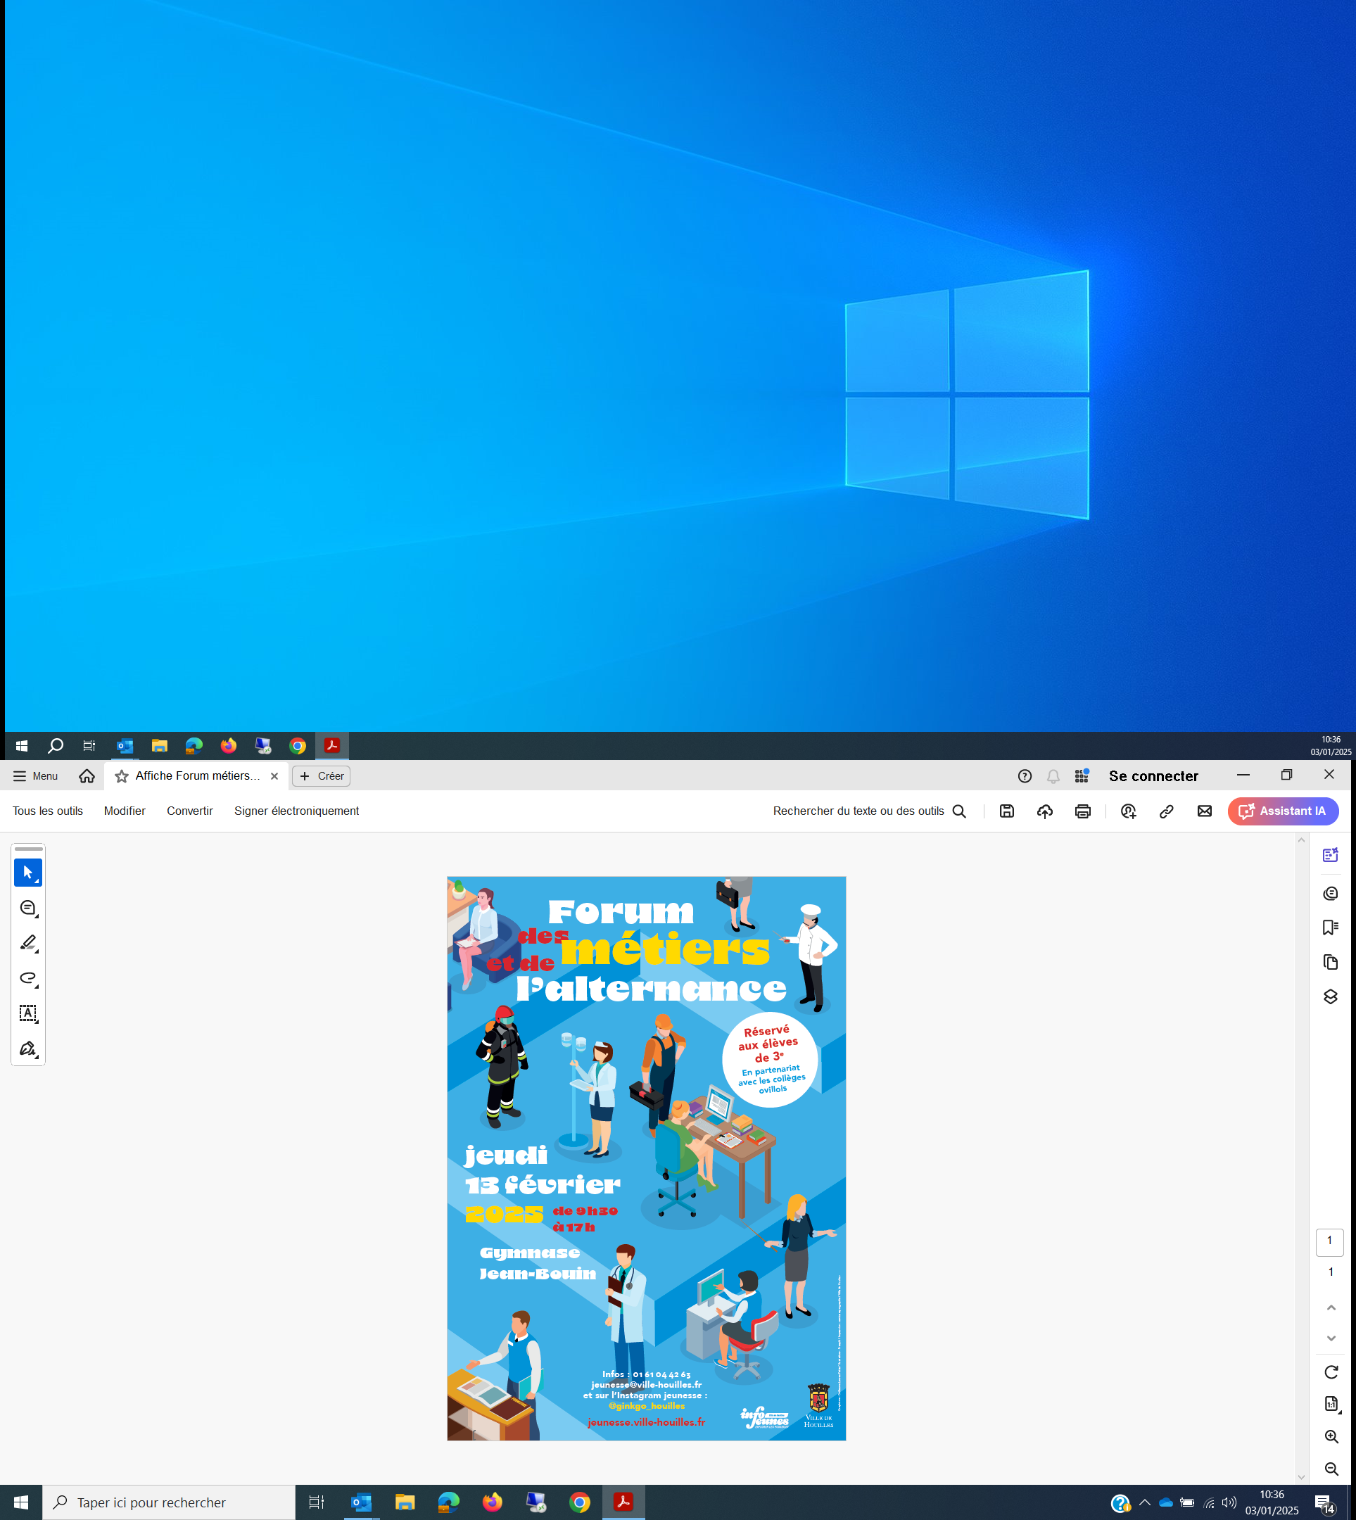

NOM …………………………………………………………………………
PRÉNOM …………………………………………………………………………
Classe …………………………………………………………………………
Collège …………………………………………………………………………

Ce guide est destiné à vous aider dans la préparation
et la visite du forum des métiers.
Il vous est conseillé de remplir cette partie du questionnaire
avant le FORUM

Quelles sont vos qualités personnelles (organisation, patience, écoute..: ……………………………………………………………………………………………………………
Et quelles sont celles que vous aimeriez exploiter professionnellement : …………………………………………………………………………

Avez-vous réfléchi à votre orientation ? □ OUI □ NON

Avez-vous une idée du métier que vous aimeriez exercer plus tard ? □ OUI □ NON Si oui, lequel : ……………………………………………………
Savez-vous quelle formation il faut suivre pour exercer ce métier ?
□ OUI □ NON Si oui, laquelle ……………………………………………………………………

En avez-vous discuté avec vos proches ? □ OUI □ NON

Avez-vous déjà effectué des recherches sur votre poursuite scolaire (ONISEP, documentation au CDI de votre collège, etc…) ? □ OUI □ NON

Avez-vous déjà pris un RDV avec la COP (Conseillère d’Orientation Psychologue) de votre collège ? □ OUI □ NON

Combien d’années d’études pensez-vous effectuer après la 3ème ? ……………………………………………………………………………………………………………

Quels secteurs vous intéressent :
□ Agriculture / Nature | □ Industrie / Métiers du bois
□ Bâtiment / Travaux Publics | □ Hôtellerie / Restauration / Alimentation
□ Automobile / Nautique | □ Commerce / Gestion / Secrétariat
□ Génie électrique | □ Médecine / Santé / Social

Formation : Il s’agit ici de présenter une formation proposée par un établissement présent.

Nom de la formation :

Nom de l’établissement où la préparer :
Niveau de diplôme :
Durée de la formation :

Diplôme final :

Poursuites d’études possibles :

Les métiers après cette formation :

Pour y entrer il faut :
- de bons bulletins de 3è ○ brevet des collèges
- un concours particulier ○ un entretien
○ une lettre de motivation ○autre : ……………………………………………..

Formation : Il s’agit ici de présenter une formation proposée par un établissement présent.

Nom de la formation :

Nom de l’établissement où la préparer :
Niveau de diplôme :
Durée de la formation :

Diplôme final :

Poursuites d’études possibles :

Les métiers après cette formation :

Pour y entrer il faut :
- de bons bulletins de 3è ○ brevet des collèges
- un concours particulier ○ un entretien
○ une lettre de motivation ○autre : …………………………………………….

Il vous est conseillé de remplir cette partie
pendant votre présence au FORUM.

Métier : Il s’agit ici de présenter un métier proposé par un professionnel
Nom du métier :
Nom du professionnel rencontré :
Domaine d’activité :
Formation :
Qualités requises :
Les avantages :
Les inconvénients
Les activités :
La rémunération :
Métier : Il s’agit ici de présenter un métier proposé par un professionnel

Nom du métier :
Nom du professionnel rencontré :
Domaine d’activité :
Formation :
Qualités requises :
Les avantages :
Les inconvénients
Les activités :
La rémunération :

Métier : Il s’agit ici de présenter un métier proposé par un professionnel

Nom du métier :
Nom du professionnel rencontré :
Domaine d’activité :
Formation :
Qualités requises :
Les avantages :
Les inconvénients
Les activités :
La rémunération :

